В Московском университете МВД России имени В.Я. Кикотя проводится олимпиада «Университет цифровой полиции»
08.11.2023
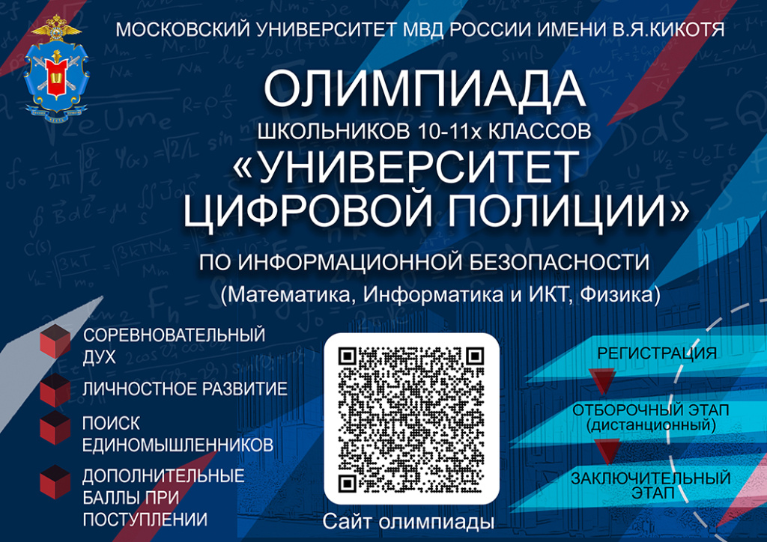

В Московском университете МВД России имени В.Я. Кикотя проводится

олимпиада «Университет цифровой полиции»

Олимпиада проводится среди школьников 10-х, 11-х классов, 1-2 курсов
колледжа/техникума по предметам «Математика», «Физика» и «Информатика и

ИКТ».

Олимпиада «Университет цифровой полиции» направлена на
популяризацию государственной службы и профессии «Полицейский»,
стимулирование интереса обучающихся к деятельности Министерства внутренних
дел Российской Федерации, в том числе по обеспечению информационной
безопасности, пропаганде правовых и технических знаний, выявление творческих
способностей и интереса к научной и научно-исследовательской деятельности.
Олимпиада проводится среди школьников 10-х, 11-х классов, 1-2 курсов
колледжа/техникума по предметам «Математика», «Физика» и «Информатика и
ИКТ». Участие в конкурсе могут принять любые желающие, обучающиеся в
образовательных учреждениях, независимо от места проживания, места учебы,
участия в других Олимпиадах и конкурсах различных уровней.
«Университет цифровой полиции» будет проводится в два этапа:
отборочный (дистанционное решение заданий в сети Интернет) и заключительный
(представление своего творческого проекта по информационной безопасности в
правоохранительных органах).
Заключительный этап, проводимый в Университете МВД России имени В.Я.
Кикотя, состоится в феврале-марте 2024 года.
Победители и призеры Олимпиады будут награждены дипломами и
сертификатами. Участие в Олимпиаде школьников «Университет цифровой
полиции» позволит получить дополнительные индивидуальные баллы при
поступлении на факультет подготовки специалистов в области информационной
безопасности.
Для участия в Олимпиаде необходимо в срок до 17 декабря 2023 года
зарегистрироваться и подать заявку через раздел Олимпиады на официальном
сайте Московского университета МВД России имени В.Я. Кикотя
(https://мосу.мвд.рф) в разделе «Поступление» вкладка Олимпиада школьников
«Университет цифровой полиции». Для регистрации необходимо заполнить анкету в
разделе «Прохождение олимпиады».

Пресс-служба УВД по САО
(495) 601-03-29

Адрес страницы: http://begovoy.mos.ru/safety/atc-cao-reports/detail/11967238.html
Управа района Беговой города Москвы

